

**QUALIDADE DE SOFTWARE**

RAISA DIAS SANTOS

Análise de Qualidade

São Paulo

2021

# RESUMO

Análise de qualidade do software Xiaomi Wear, onde serão analisados pontos de usabilidade, performance, design e possíveis bugs do aplicativo. Através da utilização diária do aplicativo pareado com o *smartwatch* da mesma empresa, serão percebidas falhas e facilidade de uso do aplicativo, dentro do que é esperado das expectativas do cliente usuário.

SUMÁRIO

# 

***1.*** ***RESUMO 2***

***2.*** ***SUMÁRIO 3***

***3.*** ***INTRODUÇÃO 4***

***4.*** ***O PROJETO 5***

**4.1** **Detalhes do produto ou serviço 5**

**4.2** **Tabela de Análise 5**

**4.3** **Relatório 6**

**4.4** **Evidências 7**

**4.5** **Onde encontrar 8**

***5.*** ***CONCLUSÃO 8***

***6.*** ***REFERÊNCIAS BIBLIOGRÁFICAS 8***

# INTRODUÇÃO

Neste documento serão apresentadas impressões das análises de qualidade do software Xiaomi Wear, feitas através do uso do mesmo pareado com relógio smartwatch da mesma fabricante durante 24 horas.

O projeto visa avaliar a qualidade do software desenvolvido e atingimento das expectativas do cliente usuário na entrega da interface e pareamento com o smartwatch Mi Watch Lite. O projeto também irá visar detecção de melhorias e possíveis bugs na aplicação.

# O PROJETO

O objeto da análise será o aplicativo Xiaomi Wear para celular Android, o aplicativo ocupa 290 MB da memória do celular, de instalação através de QR code via tela do smartwatch ou manual do usuário que leva a loja de aplicativos Play Store.

## Detalhes do produto ou serviço

| **Nome do produto ou serviço:** | Xiaomi Wear |
| --- | --- |
| **Fabricante:** | Beijing Xiaomi Mobile Software Co., Ltd |
| **Tempo de uso:** | 24 horas conectado via bluetooth do aparelho celular com smartwatch |
| **Outros detalhes relevantes sobre o produto:** | Aplicativo de pareamento com o smartwatch Mi Watch Lite, versão 2.11.1i |

## Tabela de Análise

| **Característica** | **Sua percepção** | **Referência da evidência [caso tenha]** |
| --- | --- | --- |
| **Usabilidade:** | O aplicativo não é intuitivo mas não é complicado de usar, tem fácil acesso aos dados gerados pelo relógio | Imagem 3: tela inicial com dados gerados pelo smartwatch |
| **Matéria prima:** | sem acesso/ não se aplica |  |
| **Performance:** | o aplicativo tem sincronização rápida com os dados do relógio e mostra notificações do smartphone, de acordo com o que for autorizado | Imagens 6 e 7: autorização de aplicativos e tela do smartwatch |
| **Design:** | Design muito bem feito e de ótima qualidade, com avatar personalizado, fontes e temas claros e organizados | Imagem: 3 |
| **Bug/ Melhoria:** | Troca de foto do perfil e nickname não são permitidas pela aplicação e não há nenhum tipo de indicação ou aviso de como realizar. Sugestão: alerta para troca possível somente pela Mi Account | Imagens: 4 e 5 |

## Relatório

Para acessar o aplicativo é necessário criar uma conta de usuário no site da fabricante, chamado “Mi Account”. A criação da conta é rápida e relativamente simples, mas algumas ações simples não são intuitivas e o aplicativo não possui nenhum tipo de manual ou suporte online, como por exemplo, a troca do “nickname” só é possível através do acesso via browser e após a troca é necessário efetuar o logout e login novamente para que seja reconhecida a troca.

O design do aplicativo é de ótima qualidade, os gráficos são de ótima resolução, mas de funcionalidades o aplicativo é demasiadamente simples, deixando a desejar, como nos quesitos de acesso e controle do smartwatch.

Como dito anteriormente, a aplicação não é intuitiva, tornando a experiência cansativa, pois como não há manual e nem forum à disposição, algumas das funcionalidades não ficam claras e expostas, fazendo com que o tempo no aplicativo seja maior do que o esperado.

## Evidências

Evidências:

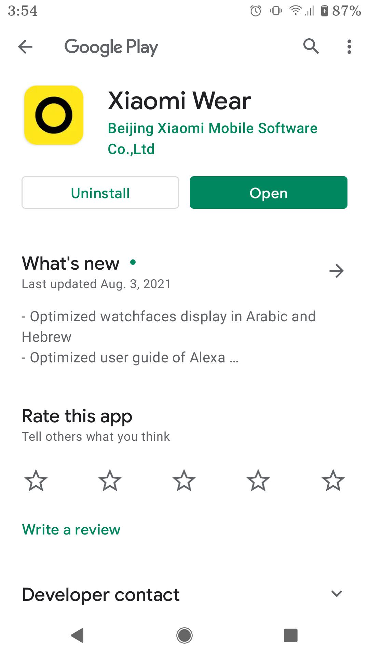 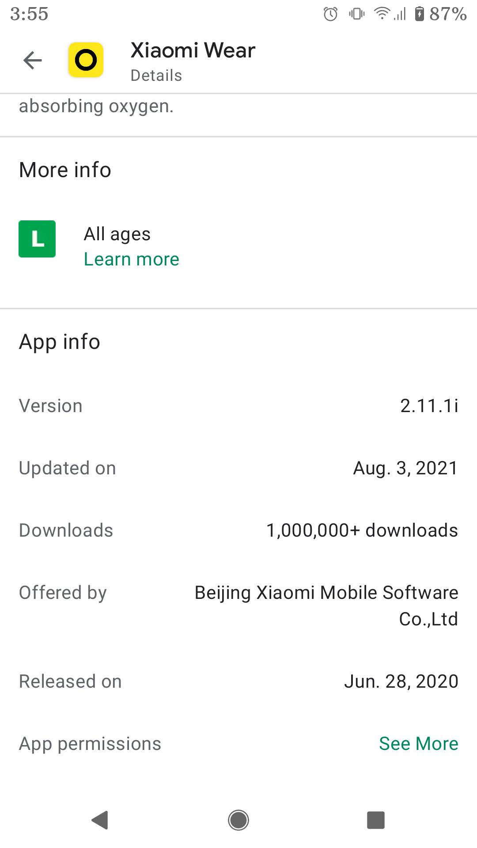

Imagens 1 e 2: Aplicação na loja de downloads com informações técnicas

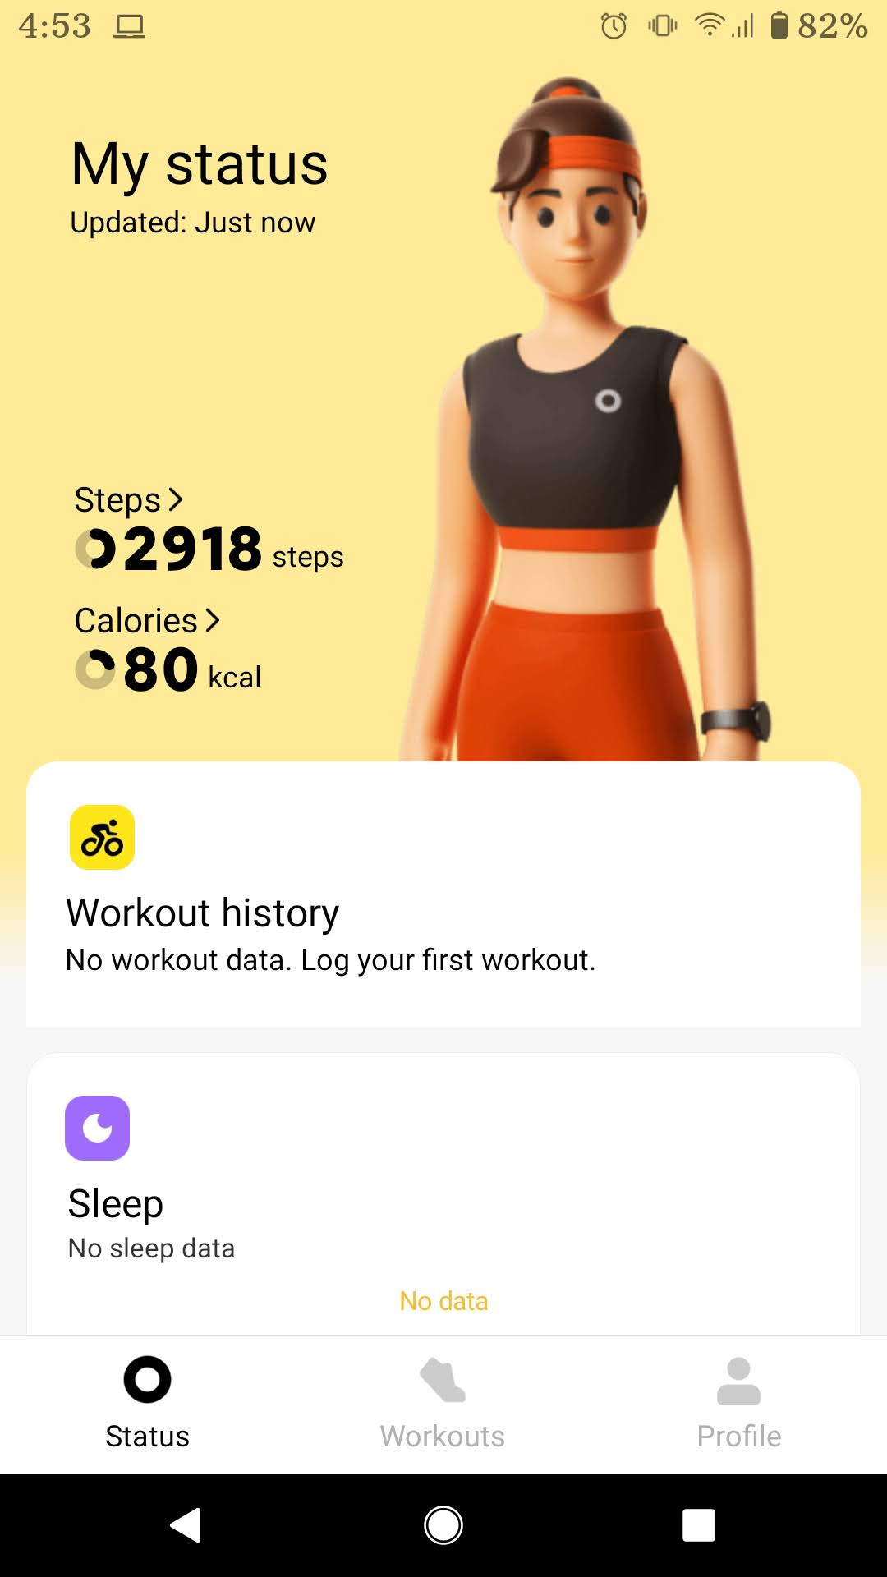

Imagem 3: Página inicial e menus com sincronização em tempo real

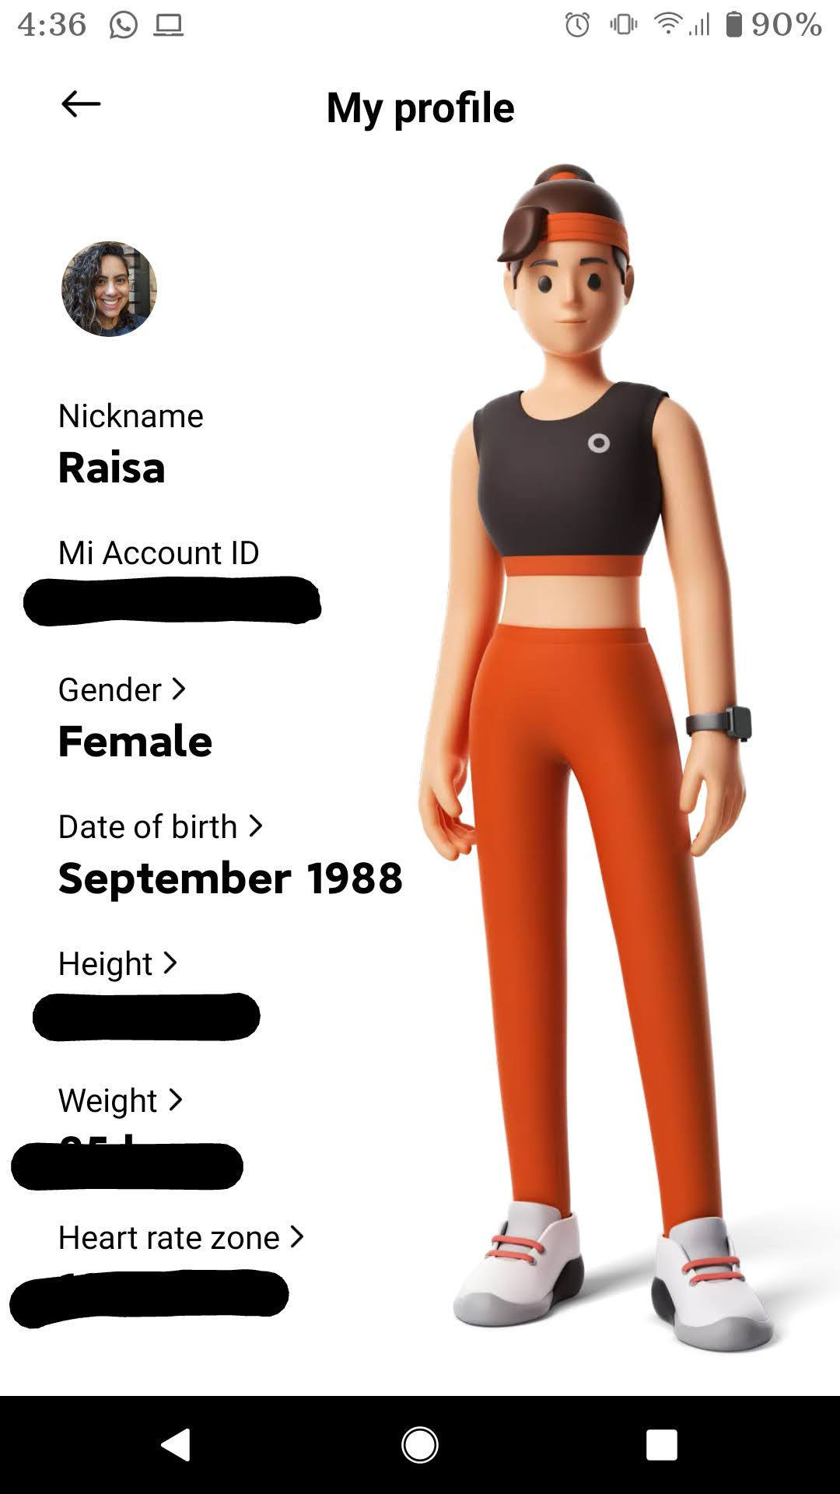 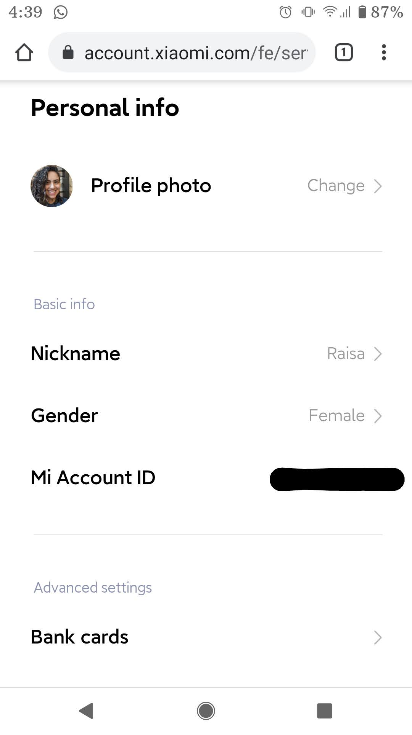

Imagens 4 e 5: Nickname e informações do perfil no aplicativo sem nenhum tipo de sinalização para alterações e site Mi Account onde os dados podem ser alterados

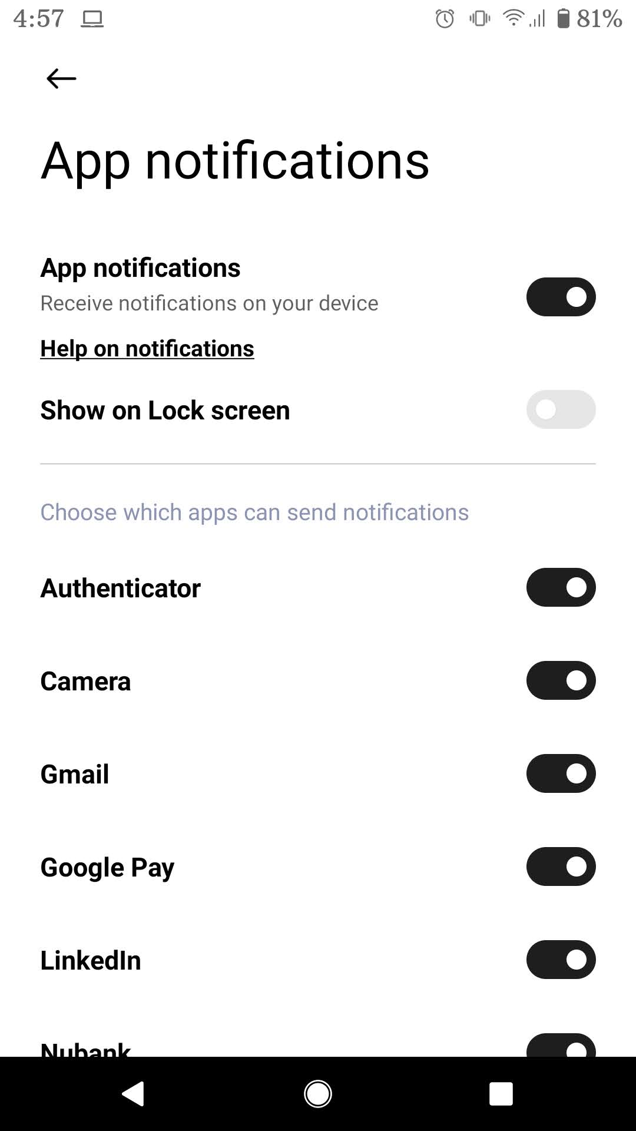 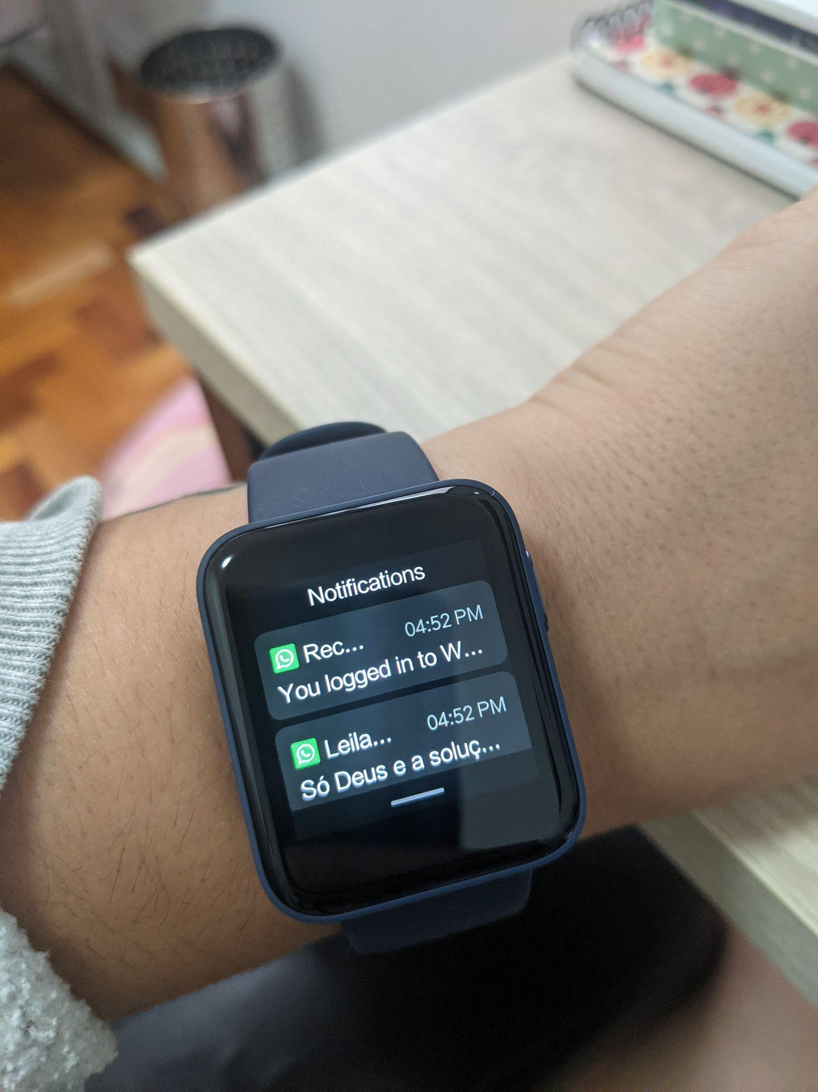

Imagens 6 e 7: Tela de aplicativos disponíveis para notificação no relógio e foto do relógio recebendo notificação de um dos aplicativos autorizados

## Onde encontrar

*Google Play Store*.

<https://play.google.com/store/apps/details?id=com.xiaomi.wearable&hl=pt-BR>

# CONCLUSÃO

Analisar quesitos de qualidade de um software é uma atividade de grande responsabilidade e de grande transformação, pois através da análise pode-se fazer melhorias, consertar bugs e até mesmo desenvolver uma nova aplicação ou feature que otimize a vida do usuário. Riqueza de detalhes é primordial para uma análise de qualidade e excelência.

# REFERÊNCIAS BIBLIOGRÁFICAS

Play Store:  
<https://play.google.com/store/apps/details?id=com.xiaomi.wearable&hl=pt-BR>

Mi Account:

<https://account.xiaomi.com/fe/service/login/password?sid=passport&qs=%253Fcallback%253Dhttps%25253A%25252F%25252Faccount.xiaomi.com%25252Fsts%25253Fsign%25253DZvAtJIzsDsFe60LdaPa76nNNP58%2525253D%252526followup%25253Dhttps%2525253A%2525252F%2525252Faccount.xiaomi.com%2525252Fpass%2525252Fauth%2525252Fsecurity%2525252Fhome%252526sid%25253Dpassport%2526sid%253Dpassport&callback=https%3A%2F%2Faccount.xiaomi.com%2Fsts%3Fsign%3DZvAtJIzsDsFe60LdaPa76nNNP58%253D%26followup%3Dhttps%253A%252F%252Faccount.xiaomi.com%252Fpass%252Fauth%252Fsecurity%252Fhome%26sid%3Dpassport&_sign=2%26V1_passport%26JO7oplyppgkN%2FTiDH69nleQr10g%3D&serviceParam=%7B%22checkSafePhone%22%3Afalse%2C%22checkSafeAddress%22%3Afalse%2C%22lsrp_score%22%3A0.0%7D&showActiveX=false&theme=&needTheme=false&bizDeviceType=&_locale=en>